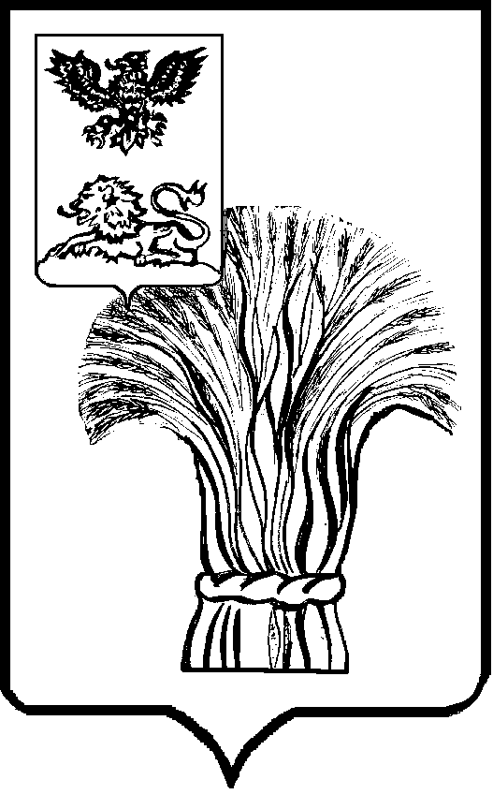
СОВЕТ ДЕПУТАТОВ
РОВЕНЬСКОГО МУНИЦИПАЛЬНОГО ОКРУГА
БЕЛГОРОДСКОЙ ОБЛАСТИ

Р Е Ш Е Н И Е

29 мая 2026 года № 12/186

Об утверждении Положения о контроле за исполнением органами местного самоуправления и должностными лицами местного самоуправления Ровеньского муниципального округа Белгородской области полномочий по решению вопросов непосредственного обеспечения жизнедеятельности населения

В соответствии с Федеральным законом от 6 октября 2003 года N 131-ФЗ "Об общих принципах организации местного самоуправления Российской Федерации", Федеральным законом от 20 марта 2025 года № 33-ФЗ «Об общих принципах организации местного самоуправления в единой системе публичной власти», Уставом Ровеньского муниципального округа Белгородской области, законодательной инициативой, поступившей из Прокуратуры Ровеньского района 06.05.2026года, Совет депутатов Ровеньского муниципального округа Белгородской области решил:
﻿1. Утвердить Положение о контроле за исполнением органами местного самоуправления и должностными лицами местного самоуправления Ровеньского муниципального округа Белгородской области полномочий по решению вопросов непосредственного обеспечения жизнедеятельности населения (прилагается).
2. Опубликовать настоящее решение в сетевом издании «Ровеньская нива», разместить на официальном сайте органов местного самоуправления в информационно-телекоммуникационной сети «Интернет».
3. Настоящее решение вступает в силу с момента его подписания.
4. Контроль за выполнением решения возложить на постоянную комиссию Совета депутатов Ровеньского муниципального округа Белгородской области по вопросам законности и развития местного самоуправления.

Председатель Совета депутатов
Ровеньского муниципального округа
Белгородской области В.А. Некрасов

Глава Ровеньского муниципального
округа Белгородской области Т.В. Киричкова

Утверждено решением
Совета депутатов
Ровеньского муниципального округа
от 29 мая 2026 года № 12/186

Положение о контроле за исполнением органами местного самоуправления и должностными лицами местного самоуправления Ровеньского муниципального округа Белгородской области полномочий по решению вопросов непосредственного обеспечения жизнедеятельности населения

1.1. Настоящее Положение регулирует отношения, возникающие в связи с реализацией Советом депутатов Ровеньского муниципального округа Белгородской области (далее - Совет) предусмотренного пунктом 8 части 1 статьи 16 Федерального закона от 20.03.2025 № 33-ФЗ «Об общих принципах организации местного самоуправления в единой системе публичной власти» полномочия по контролю за исполнением органами местного самоуправления и должностными лицами местного самоуправления Ровеньского муниципального округа Белгородской области полномочий по решению вопросов непосредственного обеспечения жизнедеятельности населения.
1.2. Настоящее Положение не распространяется на отношения по осуществлению муниципального финансового контроля, регулируемые соответствующими муниципальными правовыми актами.
1.3. Объектами контроля за исполнением органами местного самоуправления и должностными лицами местного самоуправления Ровеньского муниципального округа Белгородской области полномочий по решению вопросов непосредственного обеспечения жизнедеятельности населения являются должностные лица и органы местного самоуправления.
Муниципальные предприятия и учреждения не являются объектами контроля за исполнением органами местного самоуправления и должностными лицами местного самоуправления Ровеньского муниципального округа Белгородской области полномочий по решению вопросов непосредственного обеспечения жизнедеятельности населения.

2. Основные задачи и принципы контроля

2.1. Основными задачами контроля являются:
1) проверка надлежащего исполнения органами местного самоуправления и должностными лицами местного самоуправления полномочий по решению вопросов непосредственного обеспечения жизнедеятельности населения;
2) выявление и анализ причин и условий, препятствующих надлежащему исполнению органами местного самоуправления и должностными лицами местного самоуправления полномочий по решению вопросов непосредственного обеспечения жизнедеятельности населения, и принятие необходимых мер по их устранению (в том числе недостаточность правового регулирования, противоречивость либо отсутствие отдельных муниципальных правовых актов);
3) выработка предложений по совершенствованию деятельности органов и должностных лиц местного самоуправления.
2.2. Исполнение контрольных полномочий Советом осуществляется на основе принципов законности, гласности, плановости, непрерывности.

3. Формы контроля

Совет осуществляет контроль в следующих формах:
1) заслушивание ежегодных отчетов Главы муниципального округа о результатах его деятельности и деятельности Администрации муниципального округа, в том числе о решении вопросов, поставленных Советом депутатов муниципального округа;
2) заслушивание отчетов и информации иных должностных лиц местного самоуправления, информации руководителей муниципальных предприятий и учреждений Ровеньского муниципального округа Белгородской области;
3) запрос информации и иных необходимых документов у органов и должностных лиц местного самоуправления, муниципальных предприятий и учреждений по различным вопросам осуществления местного самоуправления.

4. Организация осуществления контроля

4.1. Общее руководство контролем осуществляет председатель Совета депутатов муниципального округа.
Организацию подготовки вопросов о контроле к рассмотрению на заседаниях Совета и комиссиях осуществляет аппарат Совета.
4.2. Для получения информации, необходимой для осуществления контрольной деятельности председатель Совета, комиссии Совета, депутаты обращаются к должностным лицам местного самоуправления, руководителям муниципальных предприятий и учреждений, а также в федеральные и региональные органы власти с письменным запросом о предоставлении документов, материалов, справочной информации.
Должностные лица местного самоуправления, руководители муниципальных предприятий и учреждений предоставляют запрашиваемую информацию в срок, указанный в запросе, а в случае невозможности соблюдения такого срока - не позднее 30 дней с момента получения обращения.
4.3. В Совет в письменном виде на бумажном и электронных носителях представляются отчеты и информация органов местного самоуправления, должностных лиц местного самоуправления, информация руководителей муниципальных предприятий и учреждений, федеральных и региональных органов власти.
4.4. Рассмотрение информации, заслушивание отчетов на заседаниях Совета, заседаниях комиссий осуществляются в соответствии с Регламентом Совета, иными решениями Совета.
4.5. По результатам осуществления контроля Совет вправе:
принять информацию к сведению;
дать оценку исполнения органами и должностными лицами местного самоуправления полномочий по решению вопросов непосредственного обеспечения жизнедеятельности населения, муниципальных правовых актов;
внести органу, должностному лицу местного самоуправления предложение об устранении недостатков правового регулирования;
внести предложение о привлечении к ответственности должностных лиц;
принять необходимое для устранения соответствующего нарушения или недостатка решение самостоятельно в рамках своей компетенции.

5. Осуществление контрольных полномочий
комиссиями Совета

5.1. В рамках реализации полномочия по контролю комиссии (временные и постоянные) в соответствии с их компетенцией:
составляют план своей работы, а также вносят предложения по включению в план работы Совета вопросов по контролю за исполнением органами и должностными лицами местного самоуправления полномочий по решению вопросов непосредственного обеспечения жизнедеятельности населения;
в соответствии с утвержденным планом рассматривают на своих заседаниях вопросы, касающиеся осуществления контроля;
разрабатывают рекомендации для органов местного самоуправления и должностных лиц местного самоуправления по устранению выявленных нарушений, вносят указанные рекомендации на рассмотрение Совета.

